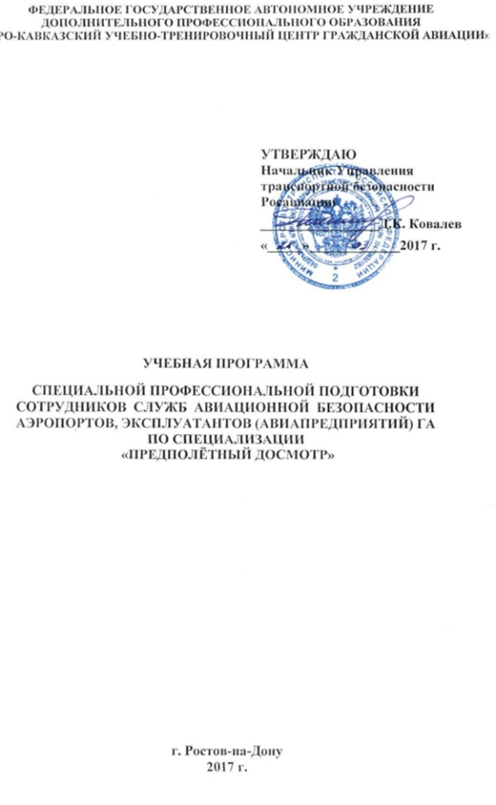
Срок обучения – 81 учебных часов (11 рабочих дней)
1.Теоретическая подготовка – 56 учебных часов.
2. Практическая подготовка - 24 учебных часов.
3.Приём экзамена по билетам -1 учебный час.
4.УЧЕБНО-ТЕМАТИЧЕСКИЙ ПЛАН

№№  тем | Наименование разделов, тем |  | Программа специальной профессиональной подготовки
 |  |  | Всего часов |  |  | В том числе |  |  |  | Формы  контроля
 |  |  |  |  |  | лекции | практ.  занят.
1.1.  1.2.  1.3.  1.4. | Раздел 1. Введение в курс обучения  Цель, задачи и программа курса  Состояние авиационной безопасности в гражданской авиации  Терроризм на воздушном транспорте  Борьба с терроризмом на воздушном транспорте |  | 1  2  3  3 |  |  | 1  2  3  3 |  |  |  | собесед.  собесед.  собесед.  собесед.
 | Всего часов по разделу |  | 9 |  |  | 9
2.1.  2.2.  2.3. | Раздел 2. Оружие, взрывоопасные предметы, опасные предметы и вещества, используемые в АНВ.  Взрывоопасные предметы.  Оружие.  Опасные предметы и вещества. |  | 3  3  3 |  |  | 2  2  2 | 1  1  1 |  |  | собесед  практ  собесед  практ  собесед  практ.
 | Всего часов по разделу |  | 9 |  |  | 6 | 3
3.1.  3.2.  3.3. | Раздел 3. Нормативно-правовая база авиационной безопасности  Основные международные нормативно-правовые документы, регламентирую-щие авиационную безопасность.  Законодательные акты РФ и ведомствен-ные нормативные документы по авиационной безопасности.  Планы и программы, разрабатываемые в аэропортах (авиакомпаниях), с целью противодействия АНВ |  | 3  4  2 |  |  | 3  4  2 |  |  |  | собесед  собесед  собесед
 | Всего часов по разделу |  | 9 |  |  | 9
4.1.  4.2.  4.3.  4.4.  4.5.  4.6.  4.7  4.8.  4.9.  4.10.  4.11.  4.12.  4.13. |  | Раздел 4. Досмотр в аэропортах ГА  Организация досмотра в аэропортах ГА.  Технические средства досмотра и средства связи.  Предметы и вещества запрещённые к перевозки пассажирам и членам экипажей ВС.  Взрывоопасные предметы и вещества. Устройство и внешние отличительные признаки ВУ и способы безопасного обращения с ними при выявлении их при досмотре  Порядок перевозки оружия и боеприпасов на ВС ГА. Меры безопасности при обращении с оружием.  Опасные грузы, классификация и порядок их перевозки на ВС ГА.  Технология досмотра пассажиров, членов экипажей ВС, авиаперсонала, ручной клади и багажа.  Технология досмотра грузов, почты и бортовых запасов.  Основные места сокрытия ВУ, оружия, боеприпасов, опасных веществ и предметов. Методы их обнаружения при досмотре.  Проверка авиабилетов и документов удостоверяющих личность  Метод выборочного контроля пассажиров.  Действия сотрудников групп досмотра  в чрезвычайных ситуациях.  Взаимодействие сотрудников группы досмотра с правоохранительными органами |  | 8  8  6  5  2  2  9  4  2  2  2  1  2 | 6  4  6  2  2  2  4  2  1  1  1  1 |  |  | 2  4  3  5  2  1  1  1  1  1 | собесед.  практ.  собесед. практ.  собесед.  собесед.  практ.  собесед.  собесед.  собесед.  практ.  собесед.  практ.  собесед.  практ.  собесед.  практ.  собесед.  практ.  практ.  собесед.  практ.
 |  | Всего часов по разделу |  | 53 | 32 |  |  | 21
5.1. |  | Раздел 5. Итоговое занятие по курсу  Прием экзаменов с тестированием слушателей на системе компьютерного обучения. |  | 1 |  |  |  | 1 | собесед.  тест.
 |  | Всего часов по разделу |  | 1 |  |  |  | 1
 |  | Итого учебных часов курса |  | 81 | 56 |  |  | 25

